教育部2023年第十七届CIMC“西门子杯”中国智能制造挑战赛

全国初赛重庆工业职业技术学院分赛区竞赛通知

- 竞赛日程
活动 | 赛项组 | 日期 | 时间 | 地点
报到 | 所有参赛师生 | 7月16日 | 08:00-18:00 | 重工产教融合中心
抽签 | 数控数字化双胞胎-虚拟调试 | 7月16日 | 19:00-20:00 | 机械工程与自动化学院M112多功能报告厅
开幕式 | 全体参赛师生 | 7月16日 | 20:00-20:30 | 机械工程与自动化学院M112多功能报告厅
比赛 | 数控数字化双胞胎-虚拟调试 | 7月17日-18日 | 07:30-19:00 | 重工产教融合中心
闭幕式 | 全体参赛师生
闭幕式 | 合影 | 7月19日 | 09：00-09:30 | 重工产教融合中心

- 报到流程
      - 报到处登记：
携带以下资料前往【报到处】登记报到，以下文件缺一不可，并按此顺序依次出示。
- 个人信息条码：手机出示。（纸质版更易识别）
- 学生证/教师证：原件或复印件出示，确认本人报到。（如遗失可用身份证）
- 保险单：覆盖参赛期间的综合意外险，向工作人员出示。
- 《免责声明》：官网下载，所有报到的参赛同学和指导老师仔细阅读后打印签，上交工作人员。
- 《法律声明》：官网下载，所有赛项参赛队官网下载仔细阅读后打印，由队长签字，上交工作人员。
- 报名表：打印签字并加学校/学院盖章。
说明：
- 个人信息条码：在官网个人主页的个人信息处截图，用于报到时登记和赛前检录。
- 学生证/教师证：报到时和正式比赛赛前检录时，原件或复印件出示，确认本人报到。（如丢失可用身份证代替）均需出示给工作人员核查信息。
- 保险单：保单打印件、复印件或者购买截图均可，必须显示个人信息和有效期。为了每位老师和学生的人身安全保障，所有参赛者请于赛前购买参赛期间的综合意外险，在报到时需出具保险单，否则不予注册。保险为能够覆盖参赛全程的综合意外险种。
- 《免责声明》：所有报到参赛的同学及指导老师，需官网下载后签字，上交工作人员。
- 报名表：通过官网个人主页下载后，指导老师签字，加盖有学校/学院的盖章。（官网没有的或者报名表没有信息的个人将无法参赛。注意，报名表请妥善保存，总决赛报到时还需要出示）
- 《法律声明》所有赛项，参赛队伍官网下载后仔细阅读，并由队长签字，上交工作人员。
- 必须本人报到，不可以代替签到。
      - 校旗：每所高校携带横向校旗一面，长192cm×高128cm。报到时交给工作人员，闭幕式结束后由队长领回。
      - 上机练习至比赛期间往返交通与食宿等费用，由参赛队伍自理。
      - 各队伍可以自行通过官网“赛题资料”处下载各赛项《初赛竞赛规则》等资料，“通知动态”处下载分赛区初赛的抽签、评奖、仲裁、晋级规则。提前了解比赛规则与流程。
- 资料领取：
- 《竞赛手册》：内含参赛赛程安排，参赛指南等重要信息，请务必妥善保管。
- 胸牌。
- 分赛区联系方式
学校地址 | 学校名称：重庆工业职业技术学院  入校建议： 北 门  详细地址：重庆市渝北区空港桃源大道1000号
QQ群 | QQ群号：541630946  入群备注：学校简称-真实姓名  入群时间：请各位老师和同学在 7 月 5 日前入群。
联系人 | 姓名：韩辉辉 电话：13452837192 QQ号：380603809
联系人 | 姓名：徐敏 电话：15111970506 QQ号：865694203
- CMVM授权网卡信息收集
在正式比赛前，组委会会开放练习，比赛平台是CMVM全软在环，此软件的授权无法提供给分赛区及每个参赛队伍，因此在初赛前两周会开放服务器供选手练习，选手只需使用已经安装好CMVM的电脑连接服务器读取授权即可练习。对本赛区的参赛队伍需要进行电脑信息收集，收集地址如下：
https://kdocs.cn/l/ckWc3Bq1a0vU
- 食宿预约安排
食宿自理，推荐酒店如下：
1、维也纳国际酒店（重庆空港机场店）
2、熙晨酒店（重庆观月录轻轨站店）
3、重庆君斯顿精品酒店（空港观月路轻轨站店）
4、重庆港森国际大酒店（空港大道655号）
- 校园引导图
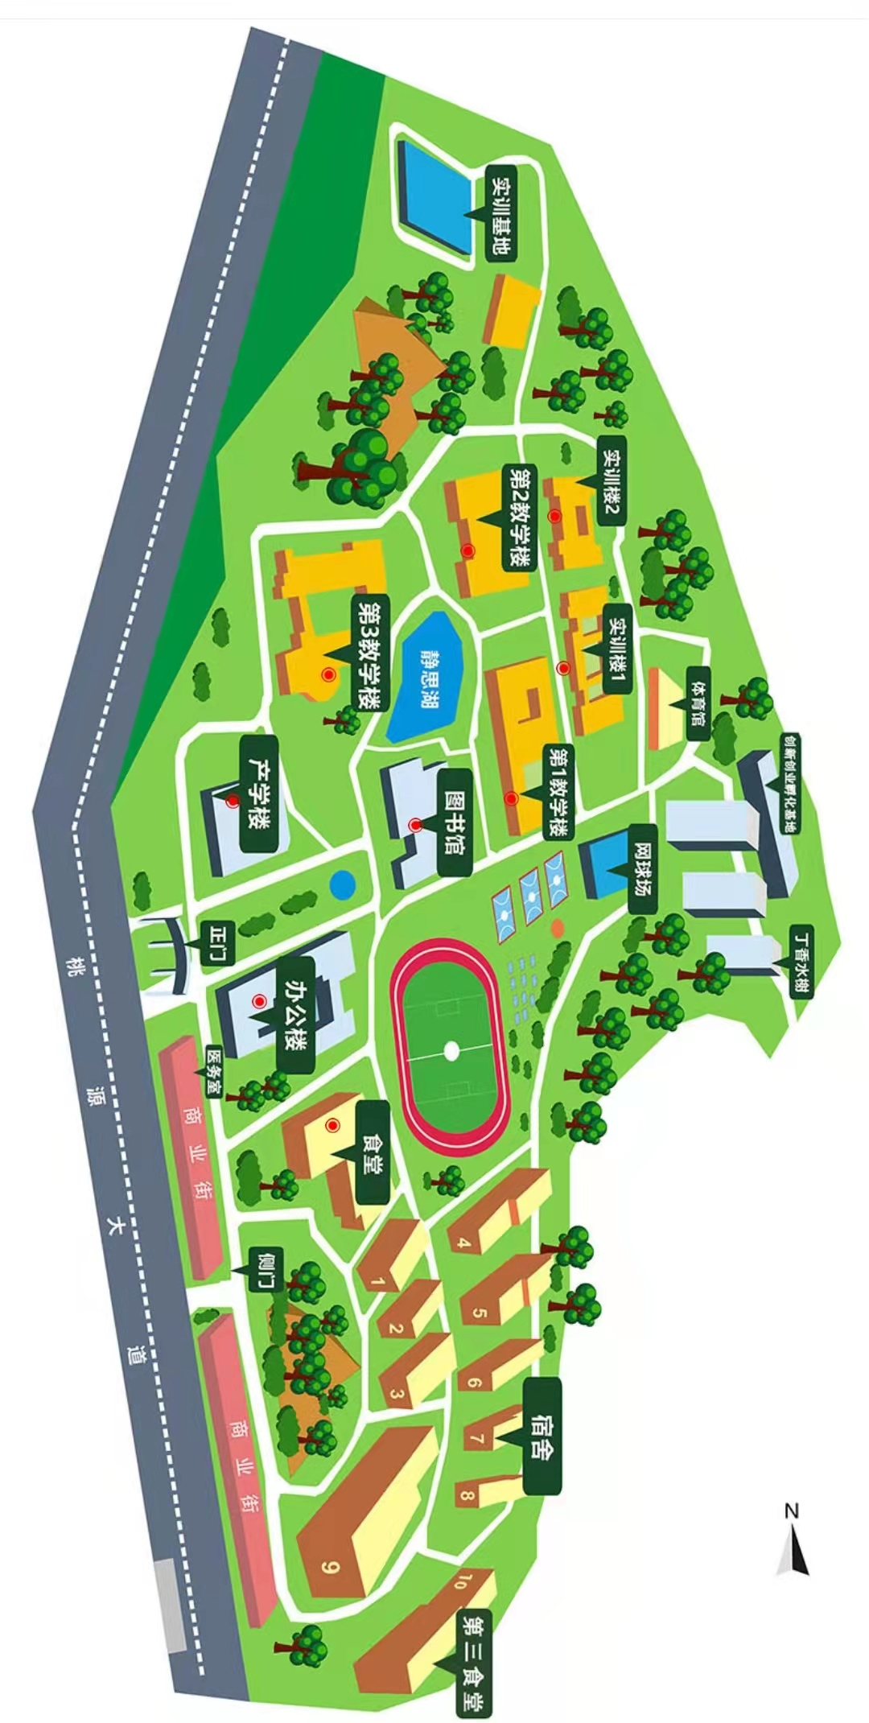
重庆工业职业技术学院
2023年6月15日
2023年CIMC 全国初赛重庆工业职业技术学院赛区参赛回执单
参赛学校
队伍信息 | 队伍编号
队伍信息 | 赛项与组别
队伍信息 | 第一指导教师所在学院 |  | （务必完整填写学院的官方全称，且与官网一致）
队伍名单 | 姓名 | 性别 | 学院名称 | 联系电话 | 预计到达日期 | 衣服尺码
第一
指导教师
指导教师
队长
队员2
队员3
发票抬头 | 请务必保证抬头名称准确
备注 | 7月5日17:00前，将以下文件以附件形式发送至分赛区组委会邮箱：865694203@qq.com，邮件名:CIMC -学校名称-队伍编号-初赛回执。  - 附件1参赛回执单（文件命名：CIMC–队伍编号-初赛回执）  - 附件2校徽png（文件命名为：学校名称-校徽）
注意：
1、本表格每支参赛队填写一份，若一所学校有多支参赛队则须填多份。
2、食宿费用自理。
3、请参赛队伍务必在7月5之前发回该参赛回执。7月5日之前未提交该回执的队伍视为弃赛。

